ชื่อบทความใช้อักษร โบวาเลีย ขนาด 18 ตัวหนา
Paper Name use Time New Roman Size 14 Bold

ชื่อ นามสกุล (Name Surname)* และ ชื่อ นามสกุล (Name Surname)**

* ผู้นิพนธ์ประสานงาน (ชื่อ-นามสกุล) xxxxxxxxxx อีเมล: xxxxxxxxxx

บทคัดย่อ
เนื้อหาบทคัดย่อ-------------------------------------------------------------------------------------------------------------------------------------------------------------------------------------------------------------------------------------------------------------------------------------------------------------------------------------------------------------------------------------------------------------------------------------------------------------------------------------------------------------------------------------------------------------------------------------------------------------------------------------------------------------------------------------------------------------------------------------------------------------------------------------------------------------------------------------------------------------------------------------------------------------------------------------------------------------------------------------------------------------------------------------------------------------------------------------------------------------------------------

คำสำคัญ: ระบบจัดการข้อมูลด้วยเว็บแอปพลิเคชัน ระบบจัดการข้อมูลด้วยเว็บแอปพลิเคชัน ระบบจัดการข้อมูลด้วยเว็บแอปพลิเคชัน

Abstract
Abstract content------------------------------------------------------------------------------------------------------------------------------------------------------------------------------------------------------------------------------------------------------------------------------------------------------------------------------------------------------------------------------------------------------------------------------------------------------------------------------------------------------------------------------------------------------------------------------------------------------------------------------------------------------------------------------------------------------------------------------------------------------------------------------------------------------------------------------------------------------------------------------------------------------------------------------------------------------------------------------------------------------------------------------------------------------------------------------------------------------------------------------------------------------------------------------------

Keyword: Web Application, Web Application, Web Application.

1. บทนำ
ปัจจุบัน เครื่องมือในการสร้างกรณีทดสอบได้ถูกใช้อย่างแพร่หลายในหลายหน่วยงานหรือองค์กร ทั้งนี้กรณีทดสอบมีหลายประเภท แต่ละประเภทมีเป้าหมายและจุดประสงค์ของการทดสอบที่แตกต่างกัน ได้แก่ การทดสอบการทำงานของฟังก์ชัน (Functionality Testing) ซึ่งเป็นการทดสอบการทำงานที่ถูกต้องหรือเส้นทางที่ถูกต้อง (Valid paths) ส่วนการทดสอบความน่าเชื่อถือ (Reliability Testing) มีจุดประสงค์เพื่อทดสอบการทำงานที่ผิดพลาดหรือเส้นทางที่ไม่ถูกต้อง (Invalid paths) ซึ่งจะบ่งบอกความน่าเชื่อถือของตัวผลิตภัณฑ์หรือซอฟต์แวร์ [1] โดยทั่วไป การวิเคราะห์ต้นไม้ความผิดพลาดหรือ
เอฟทีเอ (Fault Tree Analysis: FTA) [2] เป็นเทคนิคหนึ่งที่มักนิยมใช้อย่างแพร่หลายสำหรับการทดสอบซอฟต์แวร์ที่ต้องการความน่าเชื่อถือ ด้วยวิธีการวิเคราะห์เหตุการณ์จากบนลงล่าง (Top-down event) เพื่อสร้างกรณีทดสอบความผิดพลาดสำหรับการทดสอบซอฟต์แวร์ในสภาวะการทำงานไม่ปกติ ได้ผลลัพธ์เป็นแผนภาพต้นไม้ความผิดพลาดหรือเอฟทีดี (Fault Tree Diagram: FTD) ซึ่งจะถูกสร้างมาจากกระบวนการทำงานในสภาวะปกติ สำหรับการทำงานสภาวะปกติจะนิยมนำมาใช้เพื่อทดสอบการทำงานของฟังก์ชัน นำเสนอในรูปแบบของแผนภาพต้นไม้ความสำเร็จหรือเอสทีดี (Success Tree Diagram: STD)

2. ทฤษฎีและงานวิจัยที่เกี่ยวข้อง
-------------------------------------------------------------------------------------------------------------------------------------------------------------------------------------------------------------------------------------------------------------------------------------------------------------------------------------
2.1 -------------------------------------------------
----------------------------------------------------------------------------------------------------------------------------------------------------------------------------------------------------------- [3]
2.2 -------------------------------------------------
----------------------------------------------------------------------------------------------------------------------------------------------------------------------------------------------------------- [4]
2.3 -------------------------------------------------
---------------------------------------------------------------------------------------------------------------------------------------------------------------------------------------------------- [5], [6]
2.4 งานวิจัยที่เกี่ยวข้อง
การศึกษาเกี่ยวกับ xxx [7-10]-------------------------------------------------------------------------------------------------------------------------------------------------------------------------------------------------------------------------------------------
Wateosot [11] --------------------------------------------------------------------------------------------------------------------------------------------------------------------------------------------------------------------------------------------------------------------------------------------------------------------------------------------------------------------------------------------------------------------------------------------------------------------------------
Santosh และคณะ [12] -------------------------------------------------------------------------------------------------------------------------------------------------------------------------------------------------------------------------------------------------------------------------------------------------------------------------------------------------------------------------------
-------------------------------------------------------------------------------------------------------------------------------------------------------------------------------------------------------------------------------------------------------------------------------

3. วิธีดำเนินการวิจัย
3.1 มุมมองผลิตภัณฑ์
----------------------------------------------------------------------------------------------------------------------------------------------------------------------------------------------------------------------------------------------------------------------------------------------------------------------------
3.1.1 --------------------------------------------------------------------------------------------------------------------------------------------------------------------------------------------------------------------------------------------------------------------------
3.1.2 -------------------------------------------------------------------------------------------------------------------------------------------------------------------------------------------
1) ------------------------------------------------------------------------------------------------------------------------------------------------------------------------------------------------
2) ------------------------------------------------------------------------------------------------------------------------------------------------------------------------------------------------
3.2 ------------------------------------------------------------
ใช้วิธีดำเนินการแบบ SDLC ซึ่งมีขั้นตอน ดังนี้
1) วิเคราะห์ความต้องการ (Requirement) ด้วย
การวิเคราะห์ความสอดคล้องในด้านการเรียนการสอนของโรงเรียนต่าง ๆ เช่น การศึกษาตามหลักสูตรแกนกลางการศึกษาขั้นพื้นฐาน ทรัพยากรสำหรับ
การเรียนการสอน ความพร้อมในการจัดการเรียน
การสอน เป็นต้น พบว่าความต้องการเบื้องต้น ประกอบด้วย
1) กลุ่มผู้ใช้ ได้แก่ ผู้ดูแลระบบ ผู้สอนหรือผู้สร้างเนื้อหา และผู้เรียน 2) ระบบที่จำเป็นสำหรับระบบบริหารจัดการการเรียนรู้ผ่านศูนย์บทเรียนอิเล็กทรอนิกส์ ได้แก่ ระบบจัดการหลักสูตร ระบบการสร้างบทเรียน ระบบ
การทดสอบและประเมินผล ระบบส่งเสริมการเรียน และระบบจัดการข้อมูล เป็นต้น
2) การวิเคราะห์และออกแบบระบบ (Analysis and Design) โดยนำความต้องการของผู้ใช้แต่ละกลุ่มมาวิเคราะห์เป็นแผนภาพบริบท (Context Diagrams)
ดังภาพที่ 1 และ ภาพที่ 2

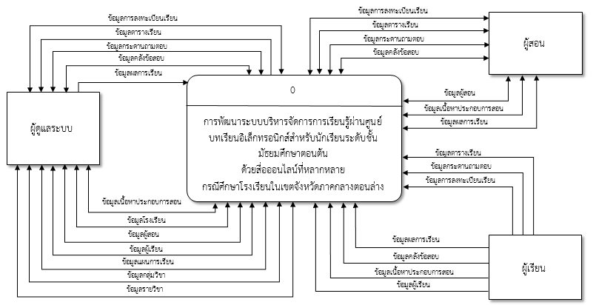

ภาพที่ 1 แผนภาพบริบทการทำงานของระบบเบื้องต้น
จากภาพที่ 1 นำมาเขียนแผนภาพการไหลของ
ข้อมูล (Data Flow Diagram)

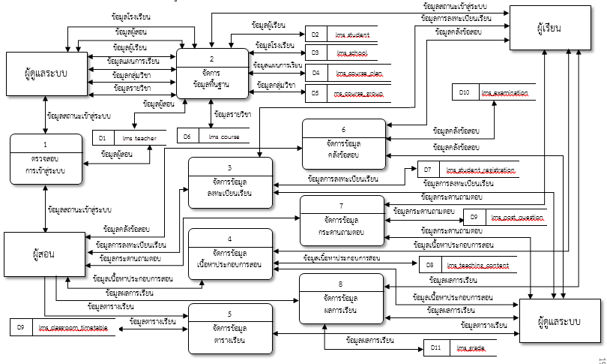

ภาพที่ 2 แผนภาพการไหลของข้อมูลเบื้องต้น
3) การพัฒนาระบบ (Development/coding)
ส่วนที่ 1 ระบบจัดการข้อมูลด้วยเว็บแอปพลิเคชัน (Web Application) ที่ให้บริการผ่านระบบเครือข่ายอินเทอร์เน็ต พัฒนาด้วยภาษา PHP เชื่อมต่อฐานข้อมูล MySQL และให้บริการด้วย Apache Web Server ประกอบด้วย ระบบจัดการหลักสูตร ระบบการสร้างบทเรียน ระบบการทดสอบและประเมินผล ระบบส่งเสริมการเรียน และระบบจัดการข้อมูล
ส่วนที่ 2 การนำเสนอเนื้อหาและกิจกรรมผ่านสื่อออนไลน์ที่หลากหลาย โดยการจัดเก็บข้อมูลเนื้อหา กิจกรรม และแบบทดสอบต่าง ๆ ในรูปแบบสื่อมัลติมีเดีย เช่น ข้อความ ภาพนิ่ง ภาพเคลื่อนไหว และวิดีโอในฐานข้อมูล MySQL ที่นำเสนอผ่านเว็บแอปพลิเคชันและโมบายแอปพลิเคชัน ซึ่งพัฒนาด้วยภาษา PHP, HTML5 และ JQuery mobile
4) การทดสอบและบูรณาการระบบ (Testing/System integration) แบ่งการทดสอบเป็น 2 ส่วน ได้แก่
1) ทดสอบการทำงานของระบบในส่วนของ
เว็บแอปพลิเคชันที่มีการเชื่อมต่อกับฐานข้อมูล โดยแยกการทดสอบออกเป็นระบบย่อย ได้แก่ ระบบจัดการหลักสูตร ระบบการสร้างบทเรียน ระบบการทดสอบและประเมินผล ระบบส่งเสริมการเรียน และระบบจัดการข้อมูล และปรับปรุงให้สามารถใช้งานได้จริง 2) ทดสอบการนำเสนอเนื้อหาผ่านสื่อออนไลน์ที่หลากหลาย
ด้วยการใช้อุปกรณ์พกพาสมาร์ตโฟน และแท็บเล็ตใน
การเข้าถึงข้อมูลและปรับปรุงให้สามารถใช้งานได้จริง
5) การดำเนินงานและการบำรุงรักษา (Operation and Maintenance) หลังผ่านการประเมินประสิทธิภาพของระบบโดยผู้เชี่ยวชาญ นำเข้าข้อมูลเบื้องต้น ได้แก่ ข้อมูลโรงเรียน ข้อมูลผู้สอน ข้อมูลผู้เรียนของโรงเรียนกลุ่มตัวอย่าง และเนื้อหาของบทเรียน จากนั้นให้กลุ่มตัวอย่างทดลองเข้าใช้งานระบบบริหารจัดการการเรียนรู้ผ่านศูนย์บทเรียนอิเล็กทรอนิกส์สำหรับนักเรียนระดับชั้นมัธยมศึกษาตอนต้น และทำการประเมินความพึงพอใจของผู้ใช้

6) การวิเคราะห์และการประเมินผล
การประเมินประสิทธิภาพของระบบและ
การประเมินความพึงพอใจใช้สถิติที่เกี่ยวข้อง ดังนี้ [14]
1. ค่าเฉลี่ยเลขคณิต (Arithmetic Mean) ดังสมการที่ 1
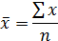
(1)
โดย คือ ค่าเฉลี่ย
คือ ผลรวมทั้งหมด
N คือ จำนวนประชากร
2. ค่าเบี่ยงเบนมาตรฐาน (Standard Deviation) ดังสมการที่ 2
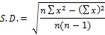
(2)
โดย S.D. คือ ค่าเบี่ยงเบนมาตรฐาน
คือ ผลบอกของค่าแต่ละตัว
n คือ จำนวนประชากร

4. ผลการดำเนินงาน
4.1 ผลการพัฒนาระบบ
--------------------------------------------------------------------------------------------------------------------------------------------------------------------------------------------------------------------------------------------------------------- ดังภาพที่ 3

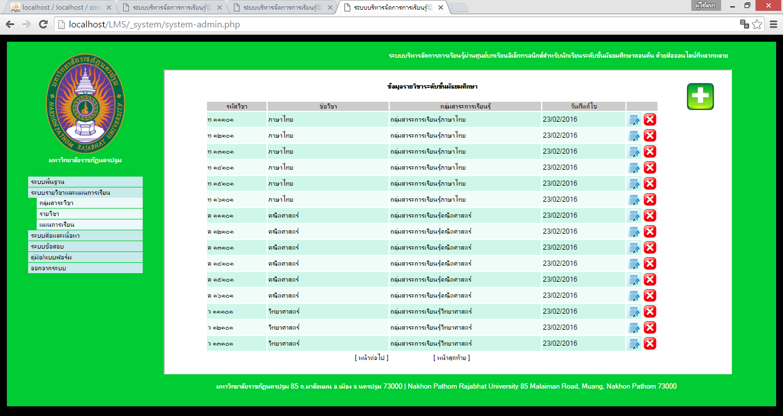

ภาพที่ 3 ส่วนของการจัดการข้อมูลเบื้องต้น

จากภาพที่ 3 -----------------------------------------------------------------------------------------------------------------------------------------------------------------------------------------------------------------------------------------------------------------------
--------------------------------ดังภาพที่ 4

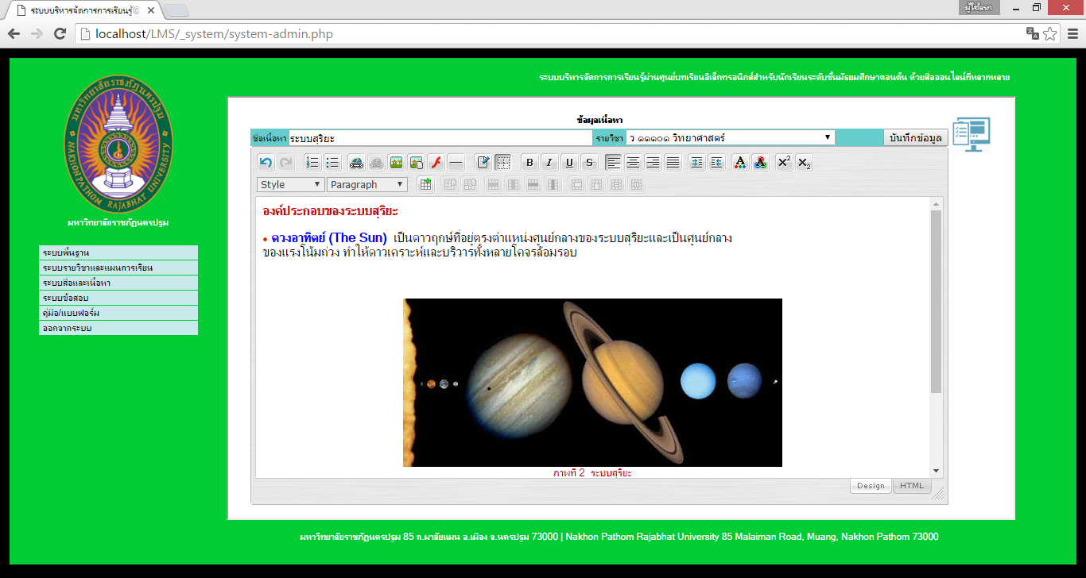

ภาพที่ 4 คลังข้อมูลเนื้อหาบทเรียนและสื่อประกอบการสอน

จากภาพที่ 4 -----------------------------------------------------------------------------------------------------------------------------------------------------------------------------------------------------------------------------------------

4.2 ผลการประเมินประสิทธิภาพโดยผู้เชี่ยวชาญ
การประเมินประสิทธิภาพโดยผู้เชี่ยวชาญจำนวน
5 คน แสดงผลดังตารางที่ 1

ตารางที่ 1 แสดงการวิเคราะห์หาประสิทธิภาพของระบบ
ข้อคำถามของแบบประเมินคุณภาพ |  | S.D.
1. ด้านความสามารถในการทำงานของระบบ | 4.75 | 0.39
2.ประสิทธิภาพของการออกแบบหน้าจอ | 4.70 | 0.39
3. ประสิทธิภาพระบบด้านการทดสอบใช้งาน | 4.80 | 0.33
4. ประสิทธิภาพระบบด้านความปลอดภัย | 4.90 | 0.22
ค่าเฉลี่ย | 4.77 | 0.34

จากตารางที่ 1 พบว่า ประสิทธิภาพโดยรวมของระบบมีค่าเฉลี่ยเท่ากับ 4.77 ซึ่งอยู่ในระดับดีมาก
เมื่อระบบผ่านการประเมินประสิทธิภาพ จึงได้ทำการทดลองกับผู้ใช้

4.3 ผลการประเมินความพึงพอใจจากกลุ่มผู้ใช้
การประเมินความพึงพอใจจากกลุ่มผู้ใช้ ดังตารางที่ 2

ตารางที่ 2 ผลการประเมินความพึงพอใจของ--------------
ผู้ใช้----------------------------------------------
ข้อคำถามของแบบประเมิน  ความพึงพอใจ |  | S.D.
1. ความสามารถในการทำงาน  ของระบบ | 4.86 | 0.37
1.1การนำเสนอข้อมูลและเนื้อหา | 4.89 | 0.32
1.2 การนำเสนอข้อมูลทางมัลติมีเดีย | 4.89 | 0.31
1.3การจัดการข้อมูลของระบบ | 4.82 | 0.48
1.4 การทำงานกับอุปกรณ์ที่หลากหลาย | 4.86 | 0.37
2. การออกแบบหน้าจอ | 4.88 | 0.36
2.1 ความเหมาะสมของขนาดตัวอักษร สีที่นำเสนอ | 4.91 | 0.29
2.2 ความเหมาะสมของการใช้ภาษาและการสื่อสาร | 4.92 | 0.28
2.3 ความสวยงาม และการออกแบบหน้าจอ | 4.86 | 0.39
2.4 ความง่ายในการใช้งานระบบ | 4.83 | 0.47
3. ประสิทธิภาพด้านการทดสอบ  การใช้งาน | 4.91 | 0.29
3.1 ความเร็วในการประมวลผลของระบบ | 4.91 | 0.29
3.2 ความถูกต้องในการประมวลผลของระบบ | 4.89 | 0.31
3.3 ความปลอดภัยและสิทธิ์การเข้าใช้งานระบบ | 4.92 | 0.28
ค่าเฉลี่ย | 4.88 | 0.34

จากตารางที่ 2 พบว่า ผู้ใช้มีความพึงพอใจใน
การใช้งานระบบบริหารจัดการการเรียนรู้ผ่านศูนย์บทเรียนอิเล็กทรอนิกส์ อยู่ในระดับดีมาก โดยมีค่าเฉลี่ยเท่ากับ 4.88
5. สรุป
ผลการประเมิน--------------------------------------------------------------------------------------------------------------------------------------------------------------------------------------------------------------------------------------------------------------------------------------------------------------------------------------------------------------------------------------------------------------------------------------------------------------------------------------------------------------------------------------------------------------------------------------------------------------------------------------------------------------------------------------------------------------------------------------------------------------------------------------------------------------------------------------------------------------------------------------------------------------------------------------------------------------------------------------------------------

6. เอกสารอ้างอิง (เป็นภาษาอังกฤษเท่านั้นหากเป็นเอกสารภาษาไทยให้ทำการแปล)
[1] พระครูสุทธิวรญาณ, “ปัญญาประดิษฐ์ (AI) : วิถีการเผยแผ่แห่งอนาคต”, มจร การพัฒนาสังคม, ปี 6, ฉบับที่ 3, น. 163–173, ม.ค. 2022.
[2] T. Heath and C. Bizer. “Linked Data: Evolving the Web into a Global Data Space.” Synthesis lectures on the semantic web: Theory and Technology,
Vol. 1, pp. 1-136, 2011.
[3] Ministry of Information and Communication Technology, Thailand Digital Economy. Available Online at http://www.mict.go.th/view/1/Digital%20Economy,
accessed on 27 June 2015.
[4] M. Koivunen, M. Adam, and E. Miller. “W3C Semantic Web activity.” Proceedings of the Semantic Web Kick-off Seminar in Finland, Finland, pp. 27-44, 2012.
[5] H. Song and G. Li. “Tourism demand modelling and forecasting—A review of recent research.” Tourism Management, Vol. 29, Issue 2, pp. 203-220, 2012.
[6] T. Intacha. Vehicle Detection And Classification System for Traffic Video Surveillance. A Thesis Submitted in Partial Fulfillment of the Requirements for the Degree of Master of Engineering in Computer Engineering, Prince of Songkla University, 2013.
[7] C. Poommarin. The development of web-based blend learning on science: geological age, fossils and stratigraphy for the high school students (level of education). Nakhonpathom Silpakorn University, 2014.
[8] B. Patil, R. Patil, and A. Pittet. “Energy saving techniques for GPS based tracking applications.”
In Integrated Communications, Navigation and Surveilance Conference (ICNS) 2011. pp. 1-10, 2011.

[9] M.B. Piedade and M.Y. Santos. “Business intelligence in higher education: Enhancing the teaching-learning process with a SRMS.” Proceedings of the 5th Iberian Conference on Information Systems and Technologies (CISTI), 2010.
[10] R. Jain, R. Kasturi, and B. G. Schunck. “Chapter 6 Contour.” MACHINE VISION, Published by McGraw-Hill, Inc, ISBN 0-07-032018-7, 2011.
[11] C. Wateosot, N. Suvonvorn. “Development of a Vehicle Counting Algorithms by Image Processing from Video Camera.” Princess of Naradhivas University Journal, Vol. 5, No. 1, pp. 3-4,
January-April, 2013.
[12] D. H. Santosh, P. Venkatesh, P. Poornesh,
L. N. Rao and N. A. Kumar, “Tracking Multiple Moving Objects Using Gaussian Mixture Model.” International Journal of Soft Computing and Engineering (IJSCE), ISSN: 2231-2307, Vol. 3, Issue 2, May, 2013.

